2018-2019
ΕΡΓΑΣΤΗΡΙΟ ΦΥΣΙΚΗΣ
Άσκηση 3α
μηπερ 4-ομαδα 7

Εργαστηριακό Τμήμα : | ΜΗΠΕΡ- 4 Παρασκευή 14:00-16:00
Ομάδα : | Ομάδα 7
Ονοματεπώνυμο & ΑΜ Φοιτητή : | Παντής Άγγελος (2018050055)
Ονοματεπώνυμο & ΑΜ Μελών Ομάδας : | Νύκταρης Φίλιππος (2018050020)  Μυριδάκης Κωνσταντίνος (2016050129)
Είδος Αναφοράς : | Ομαδική
Ημερομηνία Εκτέλεσης : | 31-10-2018
Όνομα άσκησης : | Άσκηση 3A – Ροπή αδράνειας ράβδου
Ονοματεπώνυμο Εργαστηριακού Διδάσκοντα: | Ιωάννης Κανάκης  Θοδωρής Γλυτσός  Αθηνά Σπυριδάκη

Περίληψη
Σκοπός της εργαστηριακής άσκησης 3 Α είναι ο υπολογισμός της ροπής αδράνειας μιας ράβδου ως προς τον άξονα που διέρχεται από το κέντρο μάζας της. Αρχικά ,με τη βοήθεια νημάτων (μήκους $l$), τέθηκε η ράβδος σε ταλάντωση και μετρήθηκε τρεις φορές, από κάθε μέλος της ομάδας, ο χρόνος δέκα περιόδων. Η παραπάνω διαδικασία έγινε για οκτώ διαφορετικά μήκη ταλάντωσης ($l$). Στη συνέχεια σχεδιάστηκε η γραφική παράσταση της συνάρτησης $l$ = f($Τ^{2}$) (ευθεία) και βρέθηκε η κλίση της (b), από την οποία υπολογίστηκε έμμεσα η πειραματική τιμή της ροπής αδράνειας και ακολούθως το σφάλμα αυτής.
- Μάζα ράβδου και αντίστοιχο σφάλμα: Μ =0,3139 $±$ 0,0001 kg
- Μήκος ράβδου και αντίστοιχο σφάλμα: L=0,509 ± 0,001 m
- Μήκος ανάμεσα στα νήματα : d=0,483 ± 0,001 m
- Πειραματική τιμή ροπής αδράνειας και αντίστοιχο σφάλμα:
$Ι_{πειρ}$ =7.3*${10}^{-3}$± 0,32*${10}^{-3}$kg$m^{2}$
- Θεωρητική τιμή ροπής αδράνειας και αντίστοιχο σφάλμα:
$Ι_{θεωρ}$=6,8*${10}^{-3}$± 0,02*${10}^{-3}$ kg$m^{2}$
- Απόκλιση των δύο τιμών της ροπής αδράνειας:
Απόκλιση = 7,4 %

Εισαγωγή
Η πειραματική άσκηση 3Α απαιτούσε βασικές γνώσεις της θεωρίας , τόσο των αρμονικών ταλαντώσεων (περίοδος, πλάτος ταλάντωσης), όσο και της ροπής αδράνειας. Απαραίτητη ήταν επίσης η γνώση της διαδικασίας εύρεσης μέσης τιμής μεγεθών και σφάλματος μετρήσεων. Συγκεκριμένα, για την ολοκλήρωση της άσκησης έγινε η χρήση των παρακάτω τύπων :
- Μέση τιμή μεγέθους :
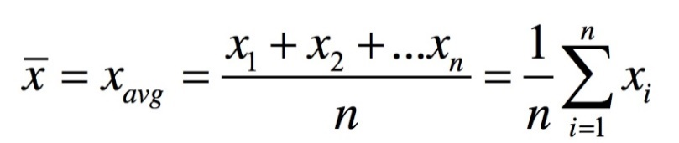
- Περίοδος ταλάντωσης: T=$\frac{\overline{t}}{N}$, όπου $\overline{t}$ η μέση τιμή του χρόνου ταλάντωσης και Ν ο αριθμός των πλήρων ταλαντώσεων.

- Κλίση της ευθείας $l$=f($T^{2}$) και $Ι_{πειραματική}$ :
b=$\frac{Mgd^{2}}{16π^{2}I_{πειρ}}$ =>$Ι_{πειραματική}$ = $\frac{Μgd^{2}}{16π^{2}b}$
- Θεωρητική τιμή ροπής αδράνειας :
$${Ι_{θεωρ} = \frac{ML}{12}}^{2}$$
- Υπολογισμός πιθανού σφάλματος στην έμμεση μέτρηση της $Ι_{πειρ}$ και $Ι_{θεωρ}$:
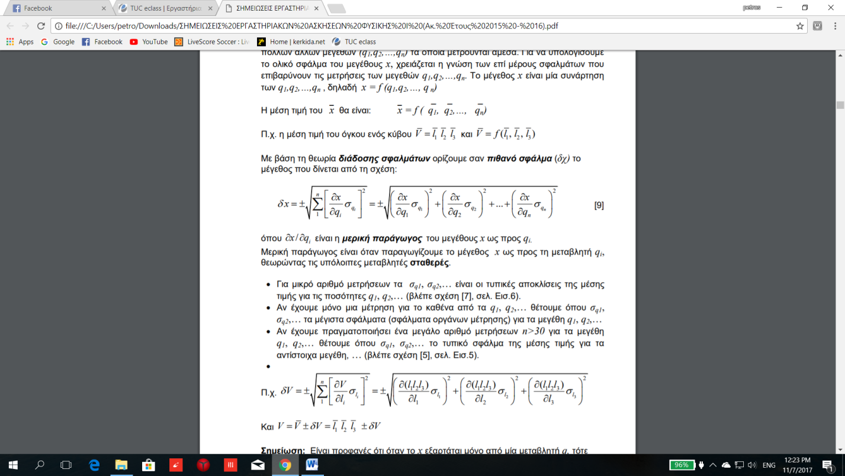

- Απόκλιση $Ι_{πειραματική}$ από$Ι_{θεωρητική}$ :
Απόκλιση = $\frac{\left|Ι_{Θ-Ι_{π}}\right|}{Ι_{θ}}$ *100%

Πειραματική Διάταξη – Διαδικασία
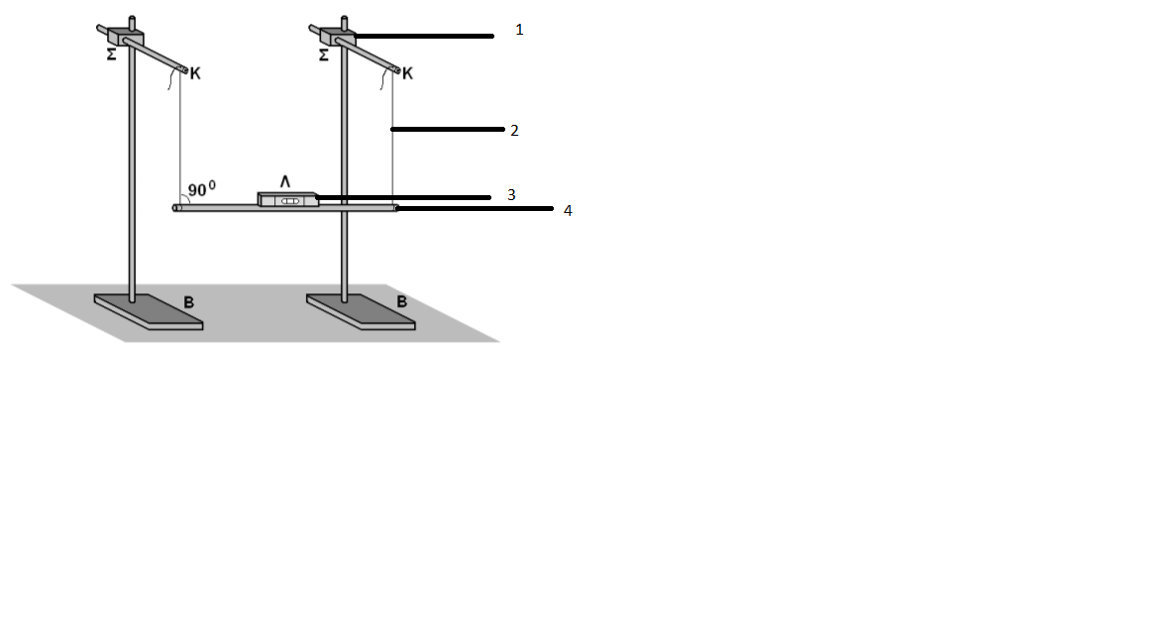
Όπου: 1.Βάση Στήριξης
2.Νήμα
3.Αλφάδι
4.Οριζόντια Ράβδος

Αρχικά, με μία ζυγαριά ακρίβειας σφάλματος ± 0,0001 (kg) ζυγίστηκε η ράβδος μάζας Μ=0,3139 (kg). Έπειτα, με ένα μέτρο χειρός ακρίβειας σφάλματος ± 10⁻³ (m) μετρήθηκε το μήκος της ράβδου L = 0,509 (m), και το μήκος ανάμεσα στα νήματα d=0,483 με σφάλμα 0,001 m. Με τη βοήθεια του μέτρου, του αλφαδιού και της βάσης στήριξης βεβαιώθηκε –στο μέτρο του δυνατού- ότι, τα δύο νήματα έχουν το ίδιο μήκος, η ράβδος παραμένει οριζόντια και η γωνία που σχηματίζουν τα νήματα με τη ράβδο είναι ορθή (90°) αντίστοιχα. Ακολούθως, η ράβδος εκτράπηκε κατά μία μικρή γωνιά ως προς το κατακόρυφο άξονα που περνά από το κέντρο βάρους της και αφέθηκε να εκτελέσει οριζόντια ταλάντωση. Τέλος, κάθε μέλος της ομάδας μέτρησε τρεις (3) φορές, για οκτώ (8) διαφορετικά μήκη νήματος, τον χρόνο που χρειάστηκαν για να ολοκληρωθούν δέκα (10) πλήρεις ταλαντώσεις της ράβδου.

Αποτελέσματα – Ανάλυση – Συζήτηση
Η εργαστηριακή άσκηση είχε να κάνει με τον υπολογισμό της ροπής αδράνειας μια οριζόντιας ράβδου ως προς τον κάθετο άξονα που διέρχεται από το κέντρο βάρους της. Αρχικά, με μία ζυγαριά ακρίβειας σφάλματος ± 0,0001 (kg) ζυγίστηκε η ράβδος μάζας Μ=0,3139 (kg). Έπειτα, με ένα μέτρο χειρός ακρίβειας σφάλματος ± 10⁻³ (m) μετρήθηκε το μήκος της ράβδου L = 0,509 (m) και η απόσταση μεταξύ των νημάτων $d$ =0,483 $±$ 0,001m (τα μήκη L και d χρησιμοποιήθηκαν για τον υπολογισμό της θεωρητικής και πειραματικής τιμής της ροπής αδράνειας αντίστοιχα). Εν συνεχεία, για οκτώ (8) διαφορετικά μήκη νήματος, κάθε μέλος της ομάδας μέτρησε τον χρόνο που απαιτείται προκειμένου η ράβδος να εκτελέσει δέκα (10) πλήρεις ταλαντώσεις. Παρατηρήθηκε ότι οι μετρήσεις του χρόνου για κάθε μήκος νήματος παρουσιάζουν κάποιες διαφορές – σφάλματα, γεγονός που ενδέχεται να οφείλεται στη διαφορετική γωνία εκτροπής με την οποία πραγματοποιήθηκε η ταλάντωση από κάθε μέλος της ομάδας, καθώς και κατά τη χρήση του χρονομέτρου (διαφορετικός χρόνος αντίδρασης κάθε ατόμου). Για αυτό το λόγο, υπολογίστηκε ο μέσος χρόνος ταλάντωσης για κάθε μήκος νήματος από τον τύπο:
$$\overline{t}= \frac{(t_{1}+ t_{2}+t_{3})}{3} (s)$$
Και από τον τύπο $Τ= \frac{\overline{t}}{10}$ (s) υπολογίστηκε η περίοδος των εκάστοτε ταλαντώσεων και στη συνέχεια βρέθηκε το τετράγωνο της κάθε περιόδου και τοποθετήθηκαν στον παρακάτω πίνακα:

Μάζα Ράβδου, Μ=0,3139 ± 0,0001 (kg) Μήκος ράβδου L=0,509 ± 10⁻³ (m)
Μήκος ανάμεσα στα νήματα d=0,483 ± 10⁻³ (m)
α/α | $l$ (m) | t = 10T (s) |  |  | $\overline{t}$=(t1+t2+t3)/3  (s) | T=$\overline{t}$/10  (s) | T² (s²)
α/α | $l$ (m) | 1^{η} μετρ.(t₁) 2^{η} μετρ.(t₂) 3^{η} μετρ.(t₃) |  |  | $\overline{t}$=(t1+t2+t3)/3  (s) | T=$\overline{t}$/10  (s) | T² (s²)
1 | 0,72 | 10,63 | 10,53 | 10,44 | 10,53 | 1,05 | 1,10
2 | 0,65 | 9,75 | 9,81 | 9,78 | 9,78 | 0,98 | 0,96
3 | 0,60 | 9,69 | 9,47 | 9,53 | 9,56 | 0,96 | 0,92
4 | 0,55 | 9,06 | 9,03 | 9,00 | 9,03 | 0,90 | 0,81
5 | 0,50 | 8,65 | 8,53 | 8,69 | 8,62 | 0,86 | 0,74
6 | 0,45 | 8,37 | 8,15 | 8,31 | 8,28 | 0,83 | 0,69
7 | 0,40 | 7,97 | 7,59 | 7,65 | 7,74 | 0,77 | 0,60
8 | 0,35 | 7,22 | 7,07 | 7,00 | 7,10 | 0,71 | 0,50

Έπειτα, με τη μέθοδο των ελαχίστων τετραγώνων (ΜΕΤ) και τη βοήθεια Excel, υπολογίσαμε την κλίση b και τον σταθερό όρο a της ευθείας $l$ = bT² +a, και στη συνέχεια τα σφάλματά τους. Προκύπτει ότι:
b = 0,637 (m/s²) και σ_{b} = 0,021 (m/s²)
a = 0,024 (m) και σ_{a} = 0,017 (m)
Άρα, $l$ = 0,637T² + 0,024
Από την παραπάνω εξίσωση, θέτοντας όπου l και Τ δύο δικά μας ζεύγη τιμών προέκυψε ο παρακάτω πίνακας:
Τ² (s²) | 1,06 | 0,779
l (m) | 0,70 | 0,52

Ακολουθεί, η χάραξη της γραφικής παράστασης της ευθείας: l = 0,637T² + 0,024

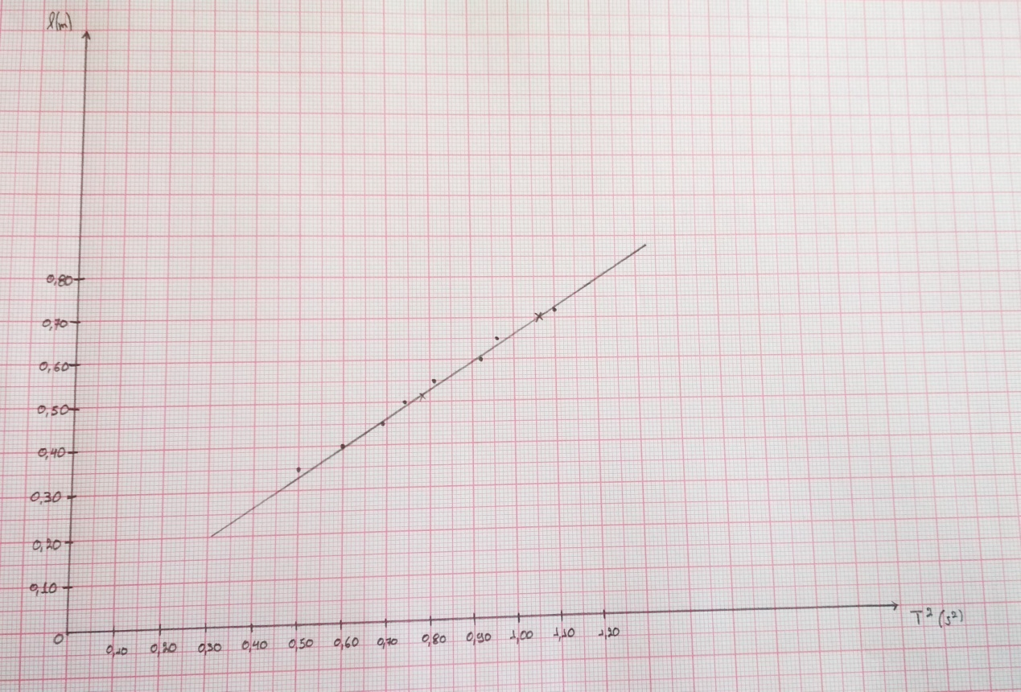

Με τη βοήθεια της εξίσωσης $l$=(Mg d²/16π²Ι)Τ² όπου ο συντελεστής του Τ² ισούται με το b, προκύπτει ότι:
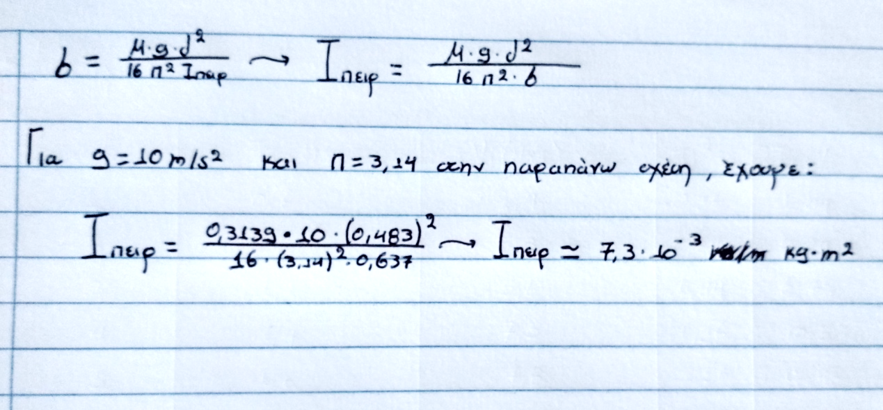

Το πιθανό σφάλμα της I_{πειρ} δίνεται από τον παρακάτω τύπο και είναι το εξής :
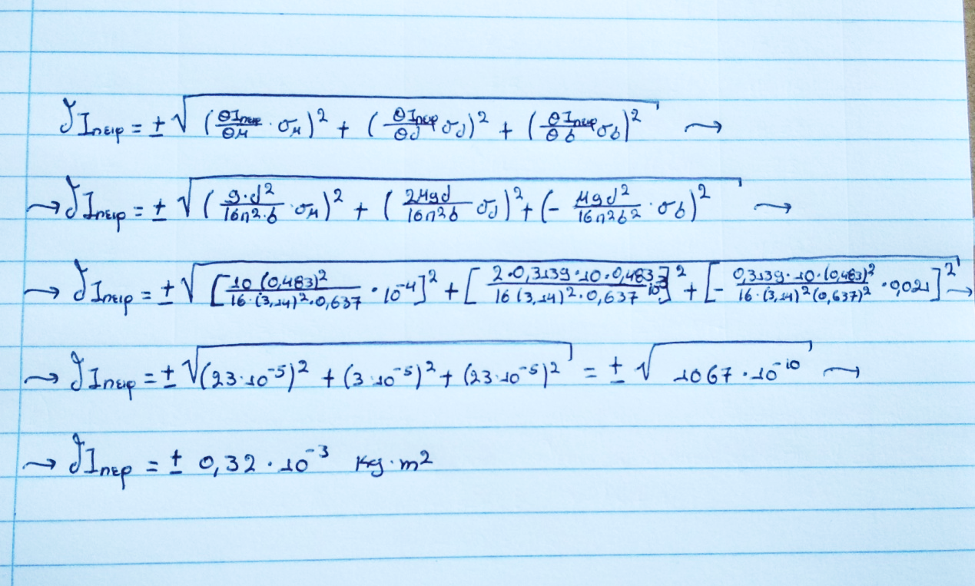

Άρα, I_{πειρ} = 7,3 * 10⁻³ ± 0,32 * 10⁻³ (kg*m²)

Για τη θεωρητική τιμή της ροπής αδράνειας της ράβδου, ισχύει ότι:
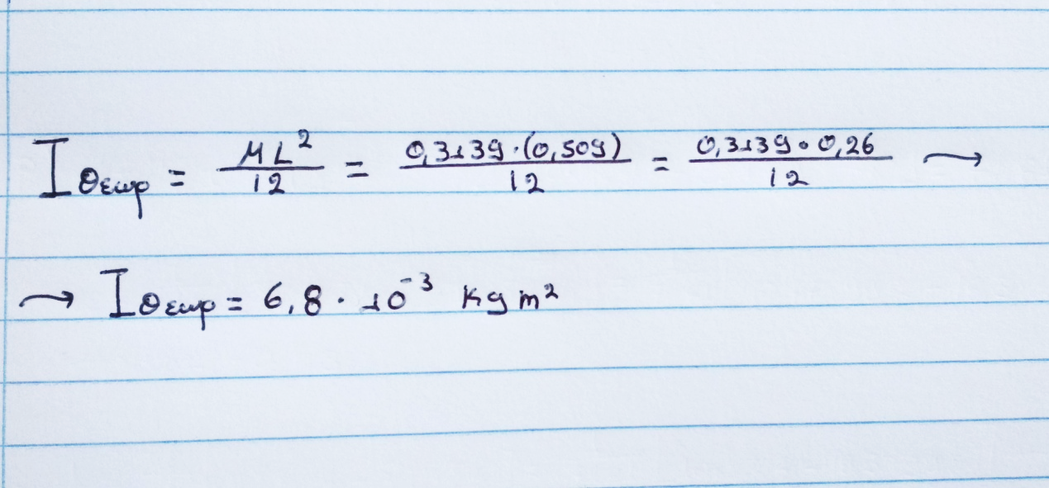

Και το πιθανό σφάλμα της I_{θεωρ} δίνεται από τον παρακάτω τύπο και είναι το εξής:
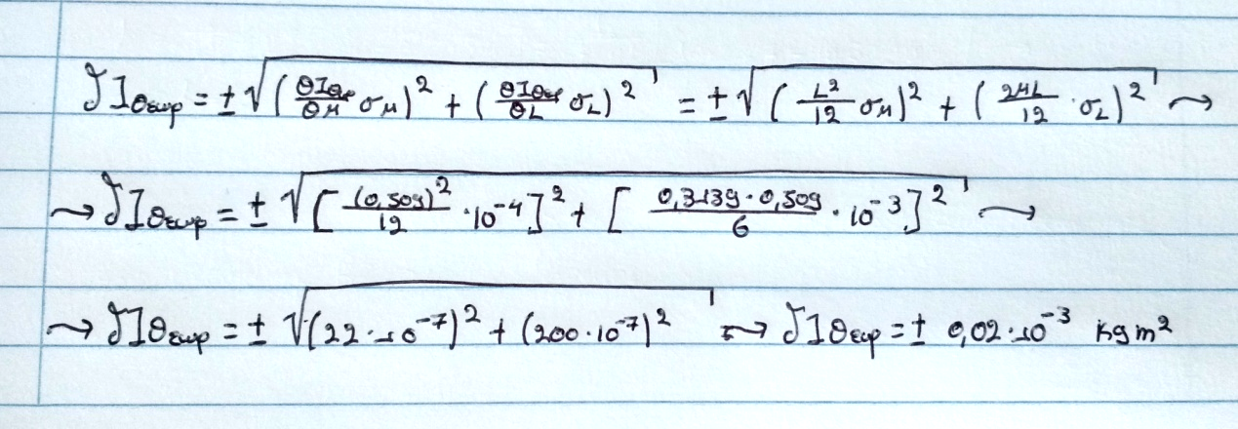
Άρα, Ι_{θεωρ} = 6,8 * 10⁻³ ± 0,02 * 10⁻³ (kg*m²)

Τέλος, παρατίθεται η απόκλιση μεταξύ της θεωρητικής και της πειραματικής τιμής της ροπής αδράνειας, όπου:
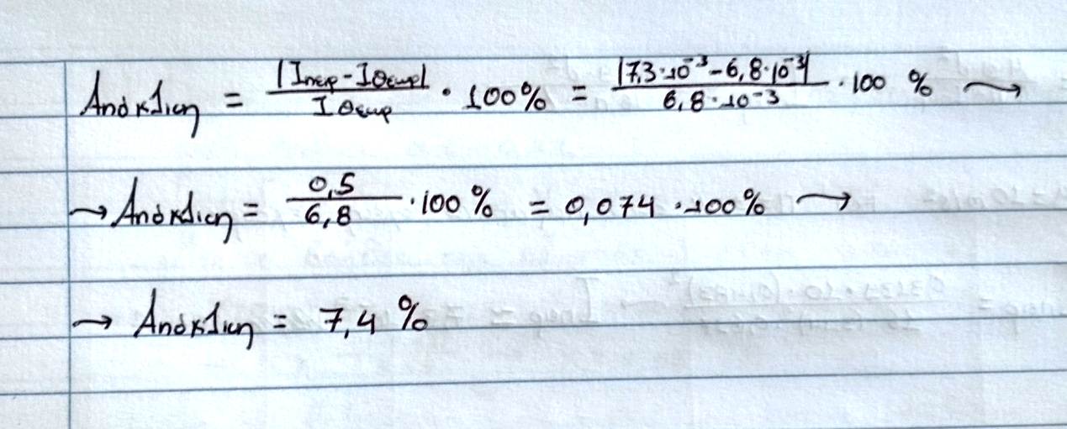

Συμπεράσματα
Η συγκεκριμένη εργαστηριακή άσκηση είχε να κάνει με τον υπολογισμό της ροπής αδράνειας μιας οριζόντιας ράβδου μάζας Μ=0,3139 ± 0,0001 (kg) και μήκους L=0,509 ± 10⁻³ (m). Η πειραματική τιμή, με τη βοήθεια της κλίσης b της ευθείας l = 0,637T² + 0,024 όπου: ${b= \frac{Mgd^{2}}{16π^{2}Ι}}_{πειρ}$ βρέθηκε πως ήταν Ι_{πειρ} = 7,3*10⁻³ ± 0,32*10⁻³ (kg*m²). Η θεωρητική τιμή της ροπής αδράνειας της ράβδου ${Ι_{θεωρ} = \frac{ML}{12}}^{2}$ βρέθηκε ότι είναι Ι_{θεωρ} = 6,8*10⁻³ ± 0,02*10⁻³ (kg*m²). Η απόκλιση των δύο τιμών της ροπής αδράνειας είναι της τάξεως 7,4%, αρκετά καλό ποσοστό ,δεδομένου ότι οι ταλαντώσεις που έγιναν είναι πρακτικά αδύνατο να ήταν τέλειες. Επίσης, οι γωνίες εκτροπής της ράβδου, όπως και η χρονική μέτρηση των δέκα (10) ταλαντώσεων διέφεραν μεταξύ των πειραματιστών. Ακόμα, ενδέχεται σε κάποιες μετρήσεις η ράβδος να μην ήταν τελείως οριζόντια, ενώ ήταν δύσκολα εφικτό να διατηρηθεί η καθετότητα του νήματος ως προς την οριζόντιο άξονα της ράβδου. Τέλος, ένα τέτοιο ποσοστό απόκλισης είναι φυσιολογικό και αναμενόμενο, καθώς έγινε χρήση διαφορετικών μηκών της ράβδου στους τύπους για τον υπολογισμό της πειραματικής και της θεωρητικής τιμής ροπής αδράνειας ($Ι_{πειρ}→$ d,$I_{θεωρ}→$L) .

